定量指标数据二次确认简易指南
（教指委）

一、登录系统
登录地址：http://zypt.neusoft.edu.cn/hasdb

打开登录页面后，输入审核帐号用户名、密码，点击“登录”按钮登录系统。
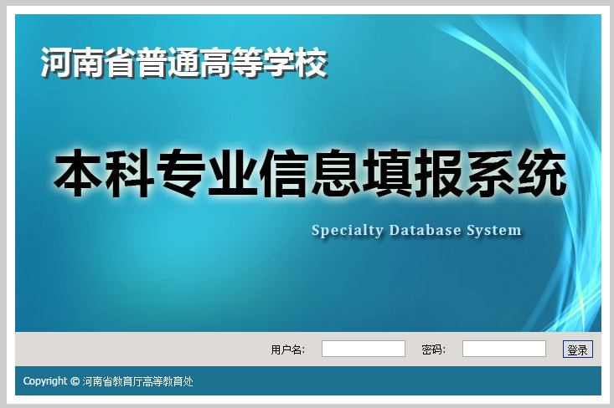

二、修改密码
如果您使用的是系统分配的默认密码，建议您登录后首先修改密码。
点击页面右上方“修改密码”链接后，输入一次“原密码”，二次“新密码”，然后点击“确定”按钮即可。
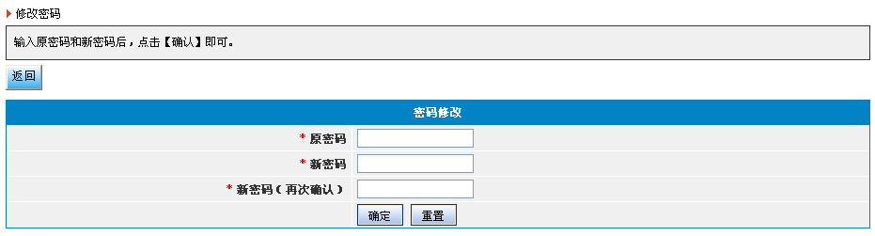

三、查看专业数据
登录成功后系统将显示当前帐号负责审核专业当年参评高校列表。点击“查看信息表”即可查看高校填报的专业信息数据并进行修订。
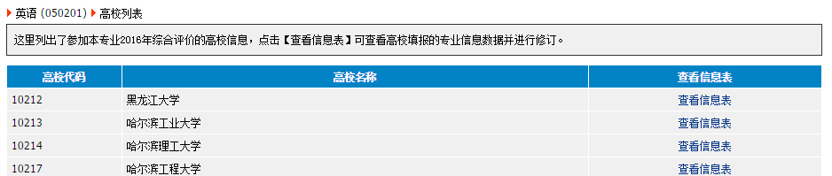
可进行数据核实修订的信息表主要包括教师情况、校外时间基地情况、教师成果、学生成果等。
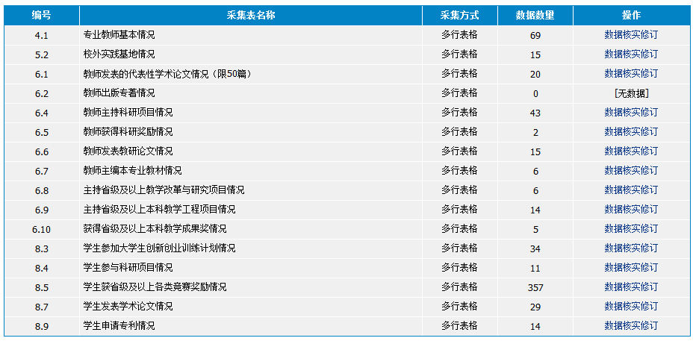

四、数据核实修订
信息表中的数据可根据核实结果进行编辑或将其标记为无效。标记为无效的数据将不作为专业综合评价的数据统计来源。为便于查找，表内数据按照数据编号升序排列。
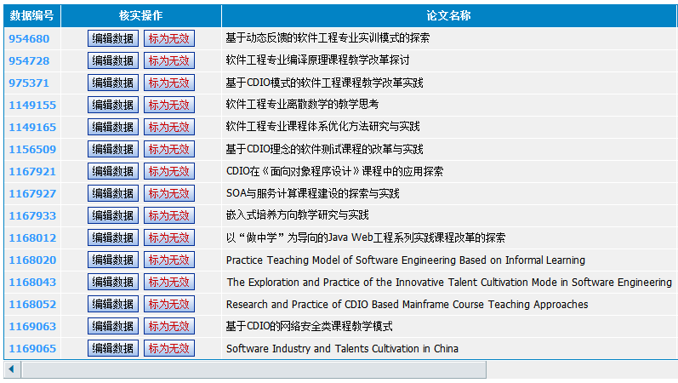
注意：专业教师基本情况表仅显示了部分字段，并且只有“编辑数据”功能，没有“标记无效”功能。对教师的行业经历、人才入选情况等如有不同意见，请直接进行编辑。

五、修订完毕
所有修订实时生效，无需进行其他特殊操作。另外，请在约定的时间内前完成修订，超过时间限制后帐号将会停用。

